АГРАРИИ ТВЕРСКОЙ ОБЛАСТИ ИЗУЧАЮТ ОПЫТ РАБОТЫ СЕЛЬХОЗКООПЕРАТИВА "НОВГОРОДСКИЙ ФЕРМЕР"
06.04.2017

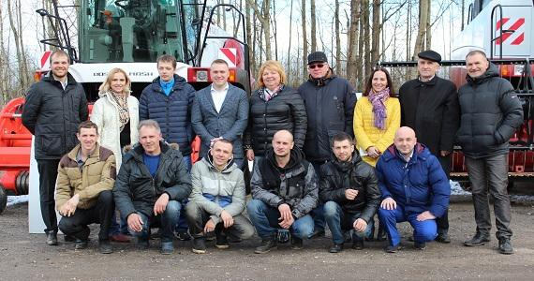
29 марта по инициативе депутата Государственной Думы Светланы Максимовой для сельхозтоваропроизводителей и глав районов Тверской области была организована рабочая поездка в Великий Новгород, с целью изучения опыта развития сельскохозяйственной кооперации. В ходе поездки, делегация побывала в сельскохозяйственном кооперативе "Новгородский Фермер", который располагается в селе Бронница. Руководитель кооператива Пиреев Иван Иванович рассказал, как организована работа на предприятии, с какими проблемами пришлось столкнуться и какими мерами поддержки от государства можно воспользоваться при создании и развитии сельскохозяйственных кооперативов. Тверские аграрии увидели как можно не только правильно хранить, но и перерабатывать овощи и картофель. В очищенном виде и в вакуумной упаковке продукты поставляют в местные магазины и федеральные сети, что увеличивает их продажи, стоимость и значительно отличает от конкурентов в этой нише.
Тверская делегация во главе со Светланой Максимовой также посетила предприятие "ЕвроХимСервис", которое производит и поставляет удобрения для сельского хозяйства и реализуют сельскохозяйственную технику, являясь дистрибьютором крупных производителей. Сотрудники предприятия организовали экскурсию на площадку хранения техники, где под чутким руководством Лисина Данилы удалось осмотреть новые модели тракторов, комбайнов, узнать условия приобретения техники. Сельхозтоваропроизводителям выдалась возможность лично протестировать некоторые модели сельскохозяйственной техники. В заключении, коллектив “ЕвроХимСервис” поблагодарил своих гостей, вручив им полезный подарок в виде набора для выращивания сибирского кедра, так как сейчас предприятие запустило экологическую акцию “Кедровый марш”. Поскольку 2017 год объявлен в нашей стране годом экологии, организация не смогла остаться в стороне и решила внести свой вклад в защиту планеты.
После, Светлана Максимова посетила Департамент сельского хозяйства и продовольствия Новгородской области. Встретилась с первым заместителем руководителя Департамента Татаренко Владимиром Васильевичем и заместителем председателя Новгородской областной Думы Борисовой Ольгой Анатольевной и обсудила эффективность новых мер федеральной поддержки.
Завершилась поездка обзорной экскурсией в Новгородский Кремль.

